大招27 公切线及其方法
1．函数的切线方程
已知函数$$f\left(x\right)$$连续，且当$$x=x_{0}$$时导函数值$$f^{′}\left(x_{0}\right)$$存在，则函数$$f\left(x\right)$$在$$\left(x_{0},f\left(x_{0}\right)\right)$$处切线的斜率为$$f^{′}\left(x_{0}\right)$$．于是在$$\left(x_{0},f\left(x_{0}\right)\right)$$处函数$$f\left(x\right)$$的切线方程用点斜式表示为$$y−f\left(x_{0}\right)=f^{′}\left(x_{0}\right)\left(x−x_{0}\right)$$，用斜截式表示为$$y=f^{′}\left(x_{0}\right)x+\left[f\left(x_{0}\right)−f^{′}\left(x_{0}\right)x_{0}\right]$$．
注：如果函数$$f\left(x\right)$$的图象是一条直线，那么方程$$y=f^{′}\left(x_{0}\right)x+\left[f\left(x_{0}\right)−f^{′}\left(x_{0}\right)x_{0}\right]$$表示函数$$f\left(x\right)$$自身，虽然几何意义上已经不是切线，但是可以将其看成代数意义上的“切线”．
2．公切线
如果直线$$l$$既是函数$$f\left(x\right)$$的图象在$$\left(x_{1},f\left(x_{1}\right)\right)$$处的切线，又是函数$$g\left(x\right)$$的图象在$$\left(x_{2},g\left(x_{2}\right)\right)$$处的切线，则直线$$l$$的方程既可以表示为$$y=f^{′}\left(x_{1}\right)x+\left[f\left(x_{1}\right)−f^{′}\left(x_{1}\right)x_{1}\right]$$，也可以表示为$$y=g^{′}\left(x_{2}\right)x+\left[g\left(x_{2}\right)−g^{′}\left(x_{2}\right)x_{2}\right]$$，于是就有$$\{\begin{aligned}f^{′}\left(x_{1}\right)=g^{′}\left(x_{2}\right), \\ f\left(x_{1}\right)−f^{′}\left(x_{1}\right)x_{1}=g\left(x_{2}\right)−g^{′}\left(x_{2}\right)x_{2},\end{aligned}$$我们常根据这两个式子来处理公切线问题．第一个式子表示两条切线斜率相等，第二个式子表示两条切线在$$y$$轴上的截距相等．
特别地，如果$$x_{1}$$与$$x_{2}$$相等且等于$$x_{0}$$，那么就会有$$\{\begin{aligned}f\left(x_{0}\right)=g\left(x_{0}\right), \\ f^{′}\left(x_{0}\right)=g^{′}\left(x_{0}\right),\end{aligned}$$第一个式子表示公切点处函数值相等，第二个式子表示公切点处导数值相等，这也是$$\left(x_{0},y_{0}\right)$$作为函数$$y=f\left(x\right)$$与$$y=g\left(x\right)$$的图象公共切点所应满足的条件．
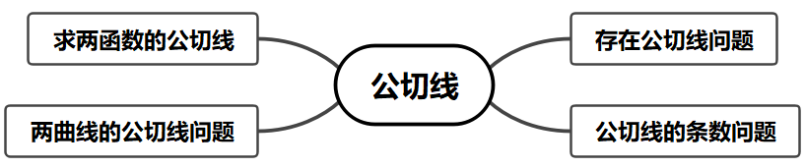
【典例1】若直线$$y=kx+b$$是曲线 $$y=lnx+2$$的切线，也是曲线$$y=ln(x+1)$$的切线，则$$b=$$______.
【大招指引】先设出直线与两曲线的切点坐标，分别求导，利用导数的几何意义和斜率相等得到有关$$x_{1}、x_{2}$$的方程组即可求解.
【解析】设$$y=kx+b$$与$$y=lnx+2$$和$$y=ln(x+1)$$分别切于点$$(x_{1},y_{1})$$、$$(x_{2},y_{2})$$.
则曲线$$y=lnx+2$$的切线方程为：$$y=\frac{1}{x_{1}}x+lnx_{1}+1$$.
曲线$$y=ln(x+1)$$的切线方程为：$$y=\frac{1}{x_{2}\text{+}1}x+ln(x_{2}+1)−\frac{x_{2}}{x_{2}\text{+}1}$$.
$$∴$$ $$\{\begin{aligned}\frac{1}{x_{1}}=\frac{1}{x_{2}\text{+}1} \\ lnx_{1}+1=ln(x_{2}+1)−\frac{x_{2}}{x_{2}\text{+}1}\end{aligned}$$ ，即$$\{\begin{aligned}lnx_{1}=ln(x_{2}+1） \\ lnx_{1}+1=ln(x_{2}+1)−\frac{x_{2}}{x_{2}\text{+}1}\end{aligned}$$，
解得$$x_{1}=\frac{1}{2}$$，$$x_{2}=−\frac{1}{2}$$
$$∴$$ $$b=lnx_{1}+1=1−ln2$$.
【题后反思】本题也可以采用参数法进行求解：
设$$y=kx+b$$与$$y=lnx+2$$和$$y=ln(x+1)$$分别切于点$$(x_{1},y_{1})$$、$$(x_{2},y_{2})$$.
则$$k=\frac{1}{x_{1}}$$、$$k=\frac{1}{x_{2}\text{+}1}$$，即$$x_{1}=\frac{1}{k}$$、$$x_{2}=\frac{1}{k}−1$$.
$$∴$$ $$\{\begin{aligned}y_{1}=lnx_{1}+2=2−lnk \\ y_{2}=ln(x_{2}+1)=−lnk \end{aligned}$$，而$$\{\begin{aligned}y_{1}=kx_{1}+b=1+b \\ y_{2}=kx_{2}+b=1−k+b\end{aligned}$$，
故$$\{\begin{aligned}2−lnk=1+b \\ −lnk =1−k+b\end{aligned}$$
两式相减得：$$k=2$$，所以$$b=1−ln2$$.
【温馨提醒】设直线与$$y=f\left(x\right)$$切于点$$\left(x_{1},f\left(x_{1}\right)\right),$$与$$y=g\left(x\right)$$切于点$$\left(x_{2},g\left(x_{2}\right)\right),$$
其公切线方程的等量关系$$f^{′}\left(x_{1}\right)=g^{′}\left(x_{2}\right)=\frac{f\left(x_{1}\right)−g\left(x_{2}\right)}{x_{1}−x_{2}}$$.
【举一反三】
1．若直线$$y=kx+b$$与曲线$$C_{1}:y=3+{\text{e}}^{x}$$和曲线$$C_{2}:y={\text{e}}^{x+2}$$同时相切，则$$b=$$（ ）
A．$$\frac{9}{2}−\frac{3}{2}\text{ln}\frac{3}{2}$$ B．$$2−\text{ln}2$$ C．$$\frac{1}{2}−\text{ln}\frac{1}{2}$$ D．$$3−\text{ln}3$$
【答案】A
【难度】0.65
【知识点】基本初等函数的导数公式、求在曲线上一点处的切线方程（斜率）
【分析】设出切点，由导数的意义，根据两直线的斜率相等求出$${\text{e}}^{m}={\text{e}}^{n+2}$$，再由$$m{\text{e}}^{m}−(3+{\text{e}}^{m})=n{\text{e}}^{n+2}−{\text{e}}^{n+2}$$，求出$$b$$即可.
【详解】设直线直线$$y=kx+b$$与曲线$$C_{1}:y=3+{\text{e}}^{x}$$相切于$$(m,3+{\text{e}}^{m})$$，
与曲线$$C_{2}:y={\text{e}}^{x+2}$$相切于点$$(n,{\text{e}}^{n+2})$$，
曲线$$C_{1}:y=3+{\text{e}}^{x}$$，其导数$$y′={\text{e}}^{x}$$，则有$$y′|_{x=m}={\text{e}}^{m}$$，
则在点$$(m,3+{\text{e}}^{m})$$处切线的方程为$$y−(3+{\text{e}}^{m})={\text{e}}^{m}(x−m)$$，
即$$y={\text{e}}^{m}x−m{\text{e}}^{m}+(3+{\text{e}}^{m})$$，曲线$$C_{2}:y={\text{e}}^{x+2}$$，其导数$$y′={\text{e}}^{x+2}$$，则有$$y′|_{x=n}={\text{e}}^{n+2}$$，
则在$$(n,{\text{e}}^{n+2})$$处切线的方程为$$y−{\text{e}}^{n+2}={\text{e}}^{n+2}(x−n)$$，即$$y={\text{e}}^{n+2}x−n{\text{e}}^{n+2}+{\text{e}}^{n+2}$$，
则有$${\text{e}}^{m}={\text{e}}^{n+2}$$，则有$$m=n+2$$，
又由$$m{\text{e}}^{m}−(3+{\text{e}}^{m})=n{\text{e}}^{n+2}−{\text{e}}^{n+2}$$，则有$${\text{e}}^{n+2}=\frac{3}{2}$$，则$$n=\text{ln}\frac{3}{2}−2$$，
则$$b=−n{\text{e}}^{n+2}+{\text{e}}^{n+2}=\frac{9}{2}−\frac{3}{2}\text{ln}\frac{3}{2}$$；
故选：A．
【典例2】已知$$a>0$$，曲线$$f\left(x\right)=3x^{2}−4ax$$与$$g\left(x\right)=2a^{2}lnx−b$$有公共点，且在公共点处的切线相同，则实数$$b$$的最小值为（ ）
A. 0 B. $$−\frac{1}{e^{2}}$$ C. $$−\frac{2}{e^{2}}$$ D. $$−\frac{4}{e^{2}}$$
【大招指引】求导，利用导数的几何意义、在公共点处的斜率相等得到$$b={x_{0}}^{2}+2{x_{0}}^{2}lnx_{0}$$，再利用导数研究函数的单调性进行求解.
【解析】 由$$f\left(x\right)=3x^{2}−4ax$$，$$f^{′}\left(x\right)=6x−4a$$，
由$$g\left(x\right)=2a^{2}lnx−b$$，$$g^{′}\left(x\right)=\frac{2a^{2}}{x}$$.
设两曲线的公共点$$P\left(x_{0},y_{0}\right)\left(x_{0}>0\right)$$，因为两曲线在公共点处的切线相同，
所以$$\{\begin{aligned}\begin{aligned}y_{0}\text{=}3{x_{0}}^{2}−4ax_{0}(1) \\ \end{aligned} \\ y_{0}=2a^{2}lnx_{0}−b(2） \\ 6x_{0}−4a\text{=}\frac{2a^{2}}{x_{0}}（3）\end{aligned}$$，
由（3）得$$3{x_{0}}^{2}−2ax_{0}−a^{2}=0$$
$$∴a=x_{0}$$或$$a=−3x_{0},$$又$$a>0$$
$$∴a=x_{0}$$，代入$$(1)(2)$$得
$$b=−3{x_{0}}^{2}+4ax_{0}+2a^{2}lnx_{0}$$
$$={x_{0}}^{2}+2{x_{0}}^{2}lnx_{0}$$
设函数$$h(x)=x^{2}+2x^{2}lnx\left(x>0\right)$$
则$$h^{′}(x)\text{=}4x+4xlnx=4x\left(1+lnx\right)$$
由$$h^{′}(x)=0⇒x=−\frac{1}{e}$$
当$$0<x<\frac{1}{e}$$时，$$h^{′}(x)<0$$；当$$\frac{1}{e}<x,h^{′}(x)>0$$
所以$${\left[h(x)\right]}_{min}=h\left(\frac{1}{e}\right)=−\frac{1}{e^{2}}$$
所以$$b$$的最小值是$$−\frac{1}{e^{2}}$$．
【题后反思】本题也可以利用公共点+切线斜率相等构造$$b$$关于$$a$$的函数进行求解：
由$$f\left(x\right)=3x^{2}−4ax$$，$$f^{′}\left(x\right)=6x−4a$$，由$$g\left(x\right)=2a^{2}lnx−b$$，$$g^{′}\left(x\right)=\frac{2a^{2}}{x}$$.
设两曲线的公共点$$P\left(x_{0},y_{0}\right)\left(x_{0}>0\right)$$，因为两曲线在公共点处的切线相同，
所以$$\{\begin{aligned}\begin{aligned}y_{0}\text{=}3{x_{0}}^{2}−4ax_{0}(1) \\ \end{aligned} \\ y_{0}=2a^{2}lnx_{0}−b(2） \\ 6x_{0}−4a\text{=}\frac{2a^{2}}{x_{0}}（3）\end{aligned}$$，
由（3）得$$3{x_{0}}^{2}−2ax_{0}−a^{2}=0$$
由$$3{x_{0}}^{2}−2ax_{0}−a^{2}=0,∴x_{0}=a,x_{0}=−\frac{a}{3}$$（舍去）
由$$(1)(2)b=−3a^{2}+4a⋅a+2a^{2}lna$$ $$=a^{2}+2a^{2}lna$$
构造$$h(a)=a^{2}+2a^{2}lna\left(a>0\right)$$
$$h^{′}(a)\text{=}4a+4alna=4a\left(1+lna\right)$$
当$$0<a<\frac{1}{e}$$时，$$h^{′}(a)<0$$；
当$$a>\frac{1}{e}$$时，$$h^{′}(a)>0$$
所以$${\left[h(a)\right]}_{min}=h\left(\frac{1}{e}\right)=−\frac{1}{e^{2}}$$
所以$$b$$的最小值是$$−\frac{1}{e^{2}}$$
【温馨提醒】当$$y=f\left(x\right)$$与$$y=g\left(x\right)$$切于同一点，
设切点为$$P\left(x_{0},y_{0}\right)$$，则有$$\{\begin{aligned}f^{′}\left(x_{0}\right)=g^{′}\left(x_{0}\right) \\ f\left(x_{0}\right)=g\left(x_{0}\right)\end{aligned}$$，从而确定参数的取值范围；
【举一反三】
2．已知函数$$f(x)=\{\begin{matrix}x^{2}+x, & x<0 \\ −\frac{1}{x}, & x>0\end{matrix}$$的图象上存在不同的两点$$A$$、$$B$$，使得曲线$$y=f(x)$$在这两点处的切线重合，则点$$A$$的横坐标的取值范围可能是（ ）
A．$$(−\frac{1}{2}$$，$$0)$$ B．$$(−1,−\frac{1}{2})$$ C．$$(\frac{1}{2}$$，$$1)$$ D．$$(1,2)$$
【答案】A
【难度】0.4
【知识点】两条切线平行、垂直、重合（公切线）问题
【分析】方法一：设$$A\left(x_{1},f\left(x_{1}\right)\right)$$，$$B\left(x_{2},f\left(x_{2}\right)\right)$$，不妨设$$x_{1}<x_{2}$$，利用导数的几何意义判断出$$x_{1}<0<x_{2}$$，写出函数$$f(x)$$在$$A,B$$两点处的切线方程，再根据两直线重合列式，消去$$x_{2}$$，得$$\frac{1}{4}x_{1}^{4}−2x_{1}−1=0$$，构造函数$$f(x)=\frac{1}{4}x^{4}−2x−1$$，由$$f\left(−\frac{1}{2}\right)=\frac{1}{64}>0$$，$$f(0)=−1<0$$，可求出结果.
方法二：易知曲线位于分段的两个区间，且两段属于一凹一凸模型，故可以类比两圆相离时的内公切线，两区间一定属于同一单调区间，分析函数的单调区间即可得出结果.
【详解】解法一：
当$$x<0$$时，$$f(x)=x^{2}+x$$的导数为$$f^{′}(x)=2x+1$$；
当$$x>0$$时，$$f(x)=−\frac{1}{x}$$的导数为$$f^{′}(x)=\frac{1}{x^{2}}$$，
设$$A\left(x_{1},f\left(x_{1}\right)\right)$$，$$B\left(x_{2},f\left(x_{2}\right)\right)$$为该函数图象上的两点，且$$x_{1}<x_{2}$$，
当$$x_{1}<x_{2}<0$$，或$$0<x_{1}<x_{2}$$时，$$f^{′}(x_{1})≠f^{′}(x_{2})$$，故$$x_{1}<0<x_{2}$$，
当$$x_{1}<0$$时，函数$$f(x)$$在点$$A\left(x_{1},f\left(x_{1}\right)\right)$$处的切线方程为$$y−(x_{1}^{2}+x_{1})=(2x_{1}+1)(x−x_{1})$$；当$$x_{2}>0$$时，函数$$f(x)$$在点$$B\left(x_{2},f\left(x_{2}\right)\right)$$处的切线方程为$$y+\frac{1}{x_{2}}=\frac{1}{{x_{2}}^{2}}(x−x_{2})$$．
两直线重合的充要条件是$$\frac{1}{{x_{2}}^{2}}=2x_{1}+1$$①，$$−\frac{2}{x_{2}}=−x_{1}^{2}$$②，
由$$x_{1}<0<x_{2}$$得$$0<\frac{1}{x_{2}}<1$$，由①②可得$$\frac{1}{4}x_{1}^{4}−2x_{1}−1=0$$，
设$$f(x)=\frac{1}{4}x^{4}−2x−1$$，由$$f\left(−\frac{1}{2}\right)=\frac{1}{64}>0$$，$$f(0)=−1<0$$，可得$$x_{1}∈\left(−\frac{1}{2},0\right)$$，$$A$$可能；
由$$f(−1)=\frac{5}{4}>0$$，B不正确；
由①可得$$x_{2}>1$$，由②可得$$\frac{2}{x_{2}}=x_{1}^{2}<\frac{1}{4}$$，即有$$x_{2}>8$$，则C，D不正确．
解法二：
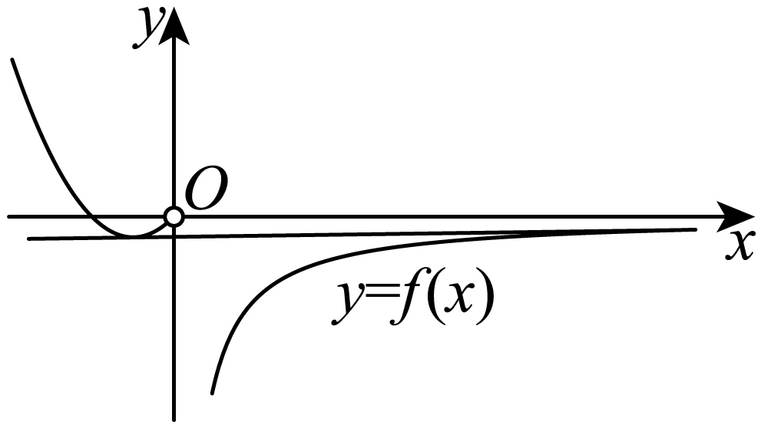
如图，易知曲线位于分段的两个区间，且两段属于一凹一凸模型，故可以类比两圆相离时的内公切线，两区间一定属于同一单调区间，$$x>0$$时，$$f\left(x\right)=−\frac{1}{x}$$属于单调增区间，故当$$x<0$$时，$$f\left(x\right)=x^{2}+x$$的单调增区间为$$\left(−\frac{1}{2},0\right)$$，根据图像，$$A$$可以位于此区间，另一个点B所在区间$$→+∞$$，不好把握.
故选：A．
【典例3】若函数$$f(x)=lnx+ax$$与函数$$g(x)=x^{2}$$的图象存在公切线，则实数$$a$$的取值范围是（ ）
A．$$(-∞,-1]$$ B．$$(-∞,0]$$ C．$$(-∞,1]$$ D．$$(-∞,2]$$
【大招指引】设公切线与函数$$f(x)$$，$$g(x)$$分别切于点$$A(x_{1},y_{1})$$，$$B(x_{2},y_{2})$$，则过$$A$$，$$B$$的切线分别为：$$y=(\frac{1}{x_{1}}+a)x+lnx_{1}-1$$、$$y=2x_{2}x-{x_{2}}^{2}$$，两切线重合，可得$$e^{{x_{2}}^{2}-1}-2x_{2}=-a$$，构造函数$$h(x)=e^{x^{2}-1}-2x$$，只需$$-a≥h{(x)}_{min}$$，求导判断单调性，求出$$h(x)$$最小值，即可得结果．
【解析】设公切线与函数$$f(x)$$，$$g(x)$$分别切于点$$A(x_{1},y_{1})$$，$$B(x_{2},y_{2})$$，
则过$$A$$，$$B$$的切线分别为：$$y=(\frac{1}{x_{1}}+a)x+lnx_{1}-1$$、$$y=2x_{2}x-{x_{2}}^{2}$$，
两切线重合，则有：$$lnx_{1}-1=-{x_{2}}^{2}⇒x_{1}=e^{1-{x_{2}}^{2}}$$代入$$\frac{1}{x_{1}}+a=2x_{2}$$得：$$e^{{x_{2}}^{2}-1}-2x_{2}=-a$$，构造函数：$$h(x)=e^{x^{2}-1}-2x$$，$$h'(x)=2xe^{x^{2}-1}-2$$，$$h'(1)=0$$．$$x>1$$，$$h'(x)>2-2=0$$，$$h(x)↗$$.$$0≤x<1$$，$$h'(x)<2-2=0$$，$$x<0$$，$$h'(x)<0$$，∴$$x<1$$，$$h(x)↘$$.
欲合题意，只须$$-a≥h(1)=-1⇒a≤1$$.
【题后反思】本题考查导数中的公切线存在性问题，涉及导数的几何意义，通过双变量的处理，从而转化为零点问题：重在考查考生的消元、转化、构造函数、数形结合能力以及求解运算能力
【温馨提醒】由两曲线是否存在公切线问题求有关参数问题，其思路如下：
函数$$y=f(x)$$与$$y=g(x)$$的公切线．若切点是同一点，这按照①的解题方法．若切点不同，先假设$$y=f(x)$$上的切点$$A(x_{1},f(x_{1}))$$，得到切线方程$$y−f(x_{1})=f'(x_{1})(x−x_{1})$$；
$$y=g(x)$$上的切点$$B(x_{2},g(x_{2}))$$，得到切线方程$$y−g(x_{2})=g'(x_{2})(x−x_{2})$$，因为切线是同一条直线，故得到两个等式$$f'(x_{1})=g'(x_{2})$$、$$f(x_{1})−x_{1}f'(x_{1})=g(x_{2})−x_{2}g'(x_{2})$$.
【举一反三】
3．若曲线$$C_{1}:y=ax^{2}(a>0)$$与曲线$$C_{2}:y=e^{x}$$存在公共切线，则$$a$$的取值范围为（ ）
A．$$[\frac{e^{2}}{8},+∞)$$ B．$$(0,\frac{e^{2}}{8}]$$ C．$$[\frac{e^{2}}{4}$$，$$+∞)$$ D．$$(0,\frac{e^{2}}{4}]$$
【答案】C
【难度】0.65
【知识点】利用导数研究方程的根、两条切线平行、垂直、重合（公切线）问题
【分析】求出两个函数的导函数，由导函数相等列方程，再由方程有根转化为求最值，求得$$a$$的范围.
【详解】由$$y=ax^{2}(a>0)$$，得$$y′=2ax$$，
由$$y=e^{x}$$，得$$y′=e^{x}$$，
$$∵$$曲线$$C_{1}:y=ax^{2}(a>0)$$与曲线$$C_{2}:y=e^{x}$$存在公共切线，
则设公切线与曲线$$C_{1}$$切于点$$(x_{1},a{x_{1}}^{2})$$，与曲线$$C_{2}$$切于点$$(x_{2},e^{x_{2}})$$，
则$$2ax_{1}=e^{x_{2}}=\frac{e^{x_{2}}−a{x_{1}}^{2}}{x_{2}−x_{1}}$$，
将$$e^{x_{2}}=2ax_{1}$$代入$$2ax_{1}=\frac{e^{x_{2}}−a{x_{1}}^{2}}{x_{2}−x_{1}}$$，可得$$2x_{2}=x_{1}+2$$，
$$∴a=\frac{e^{\frac{x_{1}}{2}+1}}{2x_{1}}$$，记$$f(x)=\frac{e^{\frac{x}{2}+1}}{2x}$$，
则$$f′(x)=\frac{e^{\frac{x}{2}+1}(x−2)}{4x^{2}}$$，当$$x∈(0,2)$$时，$$f′(x)<0$$，当$$x∈(2,+∞)$$时，$$f′(x)>0$$.
$$∴$$当$$x=2$$时，$$f{(x)}_{min}=\frac{e^{2}}{4}$$.
$$∴a$$的范围是$$[\frac{e^{2}}{4},+∞)$$.
故选：C
【点睛】本题主要考查了利用导数研究过曲线上某点处的切线方程，考查了方程有根的条件，意在考查学生对这些知识的理解掌握水平.
【典例4】已知函数$$f\left(x\right)=x−e^{\frac{x}{a}}$$ $$(a>0)$$，且$$y=f\left(x\right)$$的图象在$$x=0$$处的切线$$l$$与曲$$y=e^{x}$$相切，符合情况的切线（ ）
A. 有$$0$$条 B. 有$$1$$条 C. 有$$2$$条 D. 有$$3$$条
【大招指引】求导，利用导数的几何意义得到切线的方程为$$y=\left(1−\frac{1}{a}\right)x−1$$，假设$$l$$与曲线$$y=e^{x}$$相切,设切点为$$\left(x_{0},y_{0}\right)$$，利用斜率相等得到$$e^{x_{0}}=e^{x_{0}}x_{0}−1$$，进而转化为$$h\left(x\right)=xe^{x}−e^{x}−1$$的零点个数问题.
【解析】函数 $$f\left(x\right)=x−e^{\frac{x}{a}}$$的导数为$$f^{′}\left(x\right)=1−\frac{1}{a}e^{\frac{x}{a}},a>0$$，
易知,曲线$$y=f\left(x\right)$$在$$x=0$$处的切线$$l$$的斜率为$$1−\frac{1}{a}$$,切点为(0,−1)，可得切线的方程为$$y=\left(1−\frac{1}{a}\right)x−1$$，假设$$l$$与曲线$$y=e^{x}$$相切,设切点为$$\left(x_{0},y_{0}\right)$$，
即有$$e^{x_{0}}=1−\frac{1}{a}=\left(1−\frac{1}{a}\right)x_{0}−1$$，消去$$a$$得$$e^{x_{0}}=e^{x_{0}}x_{0}−1$$,设$$h\left(x\right)=xe^{x}−e^{x}−1$$，则$$h^{′}\left(x\right)=xe^{x}$$令$$h^{′}\left(x\right)>0$$，则$$x>0$$，所以$$h\left(x\right)$$在(−∞,0)上单调递减,在(0,+∞)上单调递增，当$$x→−∞$$，$$h\left(x\right)→−1$$，$$x→+∞$$，$$h\left(x\right)→+∞$$，所以$$h\left(x\right)$$在(0,+∞)有唯一解,则$$e^{x_{0}}>1$$，而$$a>0$$时,$$1−\frac{1}{a}<1$$与$$e^{x_{0}}>1$$矛盾，不存在．故选：A.
【题后反思】本题也可以利用特值法进行求解：
取$$a=1$$，$$f\left(x\right)=x−e^{x}$$，$$f^{′}\left(x\right)=1−e^{x},f^{′}\left(0\right)=0,$$而$$y=e^{x}>0$$，故不存在切线$$l$$．
【温馨提醒】$$y=f\left(x\right)$$与$$y=g\left(x\right)$$是否有公切线，决定它们公切线条数的是由函数凹凸性和共单调区间交点．凹凸性相同的两曲线，在两个曲线$$f^{″}\left(x\right)>0,g^{″}\left(x\right)>0$$时，两个函数均为凹函数，且$$f^{′}\left(x\right)>0,g^{′}\left(x\right)>0$$时均在递增区间，如图1，若$$y=f\left(x\right)$$与$$y=g\left(x\right)$$无交点，可以类比圆的外公切线，当小圆内含于大圆时，无公切线；
若$$y=f\left(x\right)$$与$$y=g\left(x\right)$$有唯一交点时，如图2所示，可以类比于当小圆与大圆内切时，有唯一的外公切线；
若$$y=f\left(x\right)$$与$$y=g\left(x\right)$$有两个交点时，如图3所示，可以类比于当小圆与大圆相交时，有两条外公切线；
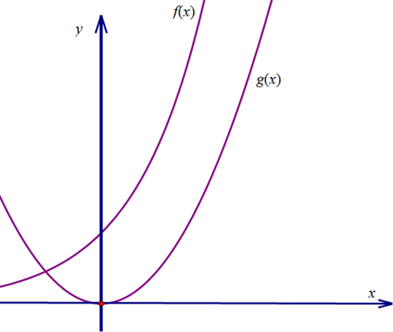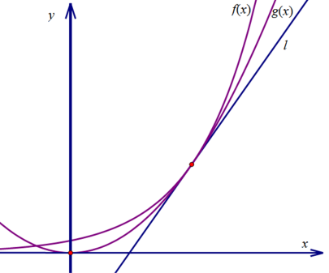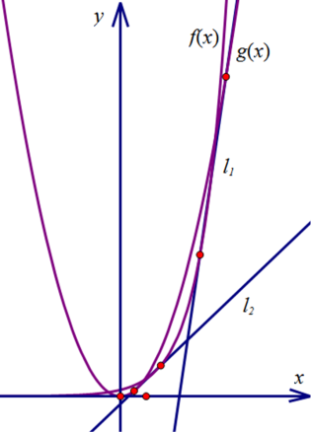
图1无公切线 图2有一条公切线 图3两条公切线
【举一反三】
4．已知曲线$$y=e^{x+a}$$与$$y={(x−1)}^{2}$$恰好存在两条公切线，则实数$$a$$的取值范围为
A．$$(−∞,2ln2+3)$$ B．$$(−∞,2ln2−3)$$ C．$$(2ln2−3,+∞)$$ D．$$(2ln2+3,+∞)$$
【答案】B
【难度】0.4
【知识点】两条切线平行、垂直、重合（公切线）问题
【分析】设切点分别为$$(m，n)，$$和(s，t)，再由导数求得斜率相等，得到
$$a=ln2(s−1)−\frac{s+3}{2}(s＞1)，$$构造函数由导数求得参数$$a$$的范围．
【详解】$$y={(x−1)}^{2}$$的导数为$$y′=2(x−1)，y=e^{x+a}$$的导数为$$y′=e^{x+a}，$$设与曲线$$y=e^{x+a}$$相切的切点为$$(m，n)，$$与曲线$$y={(x−1)}^{2}$$相切的切点为(s，t)，则有公共切线斜率为$$2(s−1)=e^{m+a}=\frac{t−n}{s−m}，$$又$$t={(s−1)}^{2}，n=e^{m+a}$$，即有$$2(s−1)=\frac{{(s−1)}^{2}−{e^{m}}^{+a}}{s−m}$$ $$=\frac{{(s−1)}^{2}−2(s−1)}{s−m}$$，即为$$s−m=\frac{s−1}{2}−1$$，即有$$m=\frac{s+3}{2}(s＞1)，$$则有$$e^{m+a}=2(s−1)，$$
即为$$a=ln2(s−1)−\frac{s+3}{2}(s＞1)，$$令$$f(s)=$$ $$ln2(s−1)−$$ $$\frac{s+3}{2}(s＞1)，$$则$$f′(s)=\frac{1}{s−1}−\frac{1}{2}$$，
当$$s＞3$$时，$$f′(s)＜0，f(s)$$递减，当$$1＜s＜3$$时，$$f′(s)＞0，f(s)$$递增，即有$$s=3$$处$$f(s)$$取得极大值，也为最大值，且为$$2ln2−3，$$由恰好存在两条公切线，即s有两解，可得a的取值范围是$$a＜2ln2−3$$，故选B．
【点睛】可导函数y=f(x)在$$x=x_{0}$$处的导数就是曲线y=f(x)在$$x=x_{0}$$处的切线斜率,这就是导数的几何意义,在利用导数的几何意义求曲线切线方程时,要注意区分“在某点处的切线”与“过某点的切线”,已知y=f(x)在$$x=x_{0}$$处的切线是$$y−f(x_{0})=f^{′}(x_{0})(x−x_{0})$$,若求曲线y=f(x)过点(m,n)的切线,应先设出切点$$(x_{0},f(x_{0}))$$,把(m,n)代入$$y−f(x_{0})=f^{′}(x_{0})(x−x_{0})$$,求出切点，然后再确定切线方程.而对于切线相同，则分别设切点求出切线方程，再两直线方程系数成比例．
5．若直线$$y=kx+b$$是曲线$$y=lnx+3$$的切线，也是曲线$$y=ln(x+2)$$的切线，则实数$$b$$的值是
A．$$2+ln\frac{2}{3}$$ B．$$2-ln6$$ C．$$2+ln6$$ D．$$2+ln\frac{3}{2}$$
【答案】A
【难度】0.65
【知识点】求在曲线上一点处的切线方程（斜率）、求曲线切线的斜率（倾斜角）
【分析】分别设切点，利用切线斜率相等得$$x_{1}=x_{2}+2$$,则切线方程为$$y=\frac{1}{x_{1}}x+lnx_{1}+2$$，
$$y=\frac{1}{x_{1}}x−\frac{x_{2}}{x_{2}+2}+lnx_{1}$$，可得$$\frac{x_{2}}{x_{2}+2}=−2,$$ $$b=2+ln\left(x_{2}+2\right)$$，计算可得解.
【详解】已知直线$$y=kx+b$$是曲线$$y=lnx+3$$的切线，也是曲线$$y=ln(x+2)$$的切线，
设切点分别为$$\left(x_{1},lnx_{1}+3\right),\left(x_{2},ln\left(x_{2}+2\right)\right)$$ ，
令f（x）=$$lnx+3$$， 则$$f′\left(x\right)=\frac{1}{x}$$ ，令g（x）=$$ln(x+2)$$，则$$g′\left(x\right)=\frac{1}{x+2}$$
可知$$\frac{1}{x_{1}}=\frac{1}{x_{2}+2}$$ ，即$$x_{1}=x_{2}+2$$，
过切点$$\left(x_{1},lnx_{1}+3\right)$$表示切线方程：$$y−lnx_{1}−3=\frac{1}{x_{1}}\left(x−x_{1}\right),$$ 整理得$$y=\frac{1}{x_{1}}x+lnx_{1}+2$$ ，
过切点$$\left(x_{2},ln\left(x_{2}+2\right)\right)$$表示切线方程：$$y−ln\left(x_{2}+2\right)=\frac{1}{x_{2}+2}\left(x−x_{2}\right),$$
整理得$$y=\frac{1}{x_{2}+2}x−\frac{x_{2}}{x_{2}+2}+ln\left(x_{2}+2\right)=\frac{1}{x_{1}}x−\frac{x_{2}}{x_{2}+2}+lnx_{1}$$
故 $$\frac{x_{2}}{x_{2}+2}=−2,$$，解得$$x_{2}=−\frac{4}{3}$$
故$$b=2+ln\left(x_{2}+2\right)=2+ln\frac{2}{3}$$
故选A.
【点睛】本题考查了利用导数研究过曲线上某点处的切线方程，考查了学生对导数意义的理解，还考查了直线方程的求法；曲线的切点，包含以下三方面信息：①切点在切线上，②切点在曲线上，③切点横坐标处的导数等于切线的斜率.
6．设曲线$$f(x)=e^{x}+2x(e$$为自然对数的底数$$)$$上任意一点处的切线为$$l_{1}$$，总存在曲线$$g(x)=-ax+sinx$$上某点处的切线$$l_{2}$$，使得$$l_{1}⊥l_{2}$$，则实数a的取值范围为$$($$ $$)$$
A．$$[-1,2]$$ B．$$(-1,2)$$ C．$$(-\frac{1}{2},1)$$ D．$$[-\frac{1}{2},1]$$
【答案】D
【难度】0.4
【知识点】函数单调性、极值与最值的综合应用、两条切线平行、垂直、重合（公切线）问题
【分析】求得$$f(x)$$的导数，设$$(x_{1},y_{1})$$为$$f(x)$$上的任一点，可得切线的斜率$$k_{1}$$，求得$$g(x)$$的导数，设$$g(x)$$图象上一点$$(x_{2},y_{2})$$可得切线$$l_{2}$$的斜率为$$k_{2}$$，运用两直线垂直的条件：斜率之积为$$-1$$，分别求$$y_{1}=-a+cosx_{2}$$的值域A，$$y_{2}=\frac{1}{e^{x_{1}}+2}$$的值域B，由题意可得$$B⊆A$$，可得a的不等式，可得a的范围．
【详解】$$f(x)=e^{x}+2x$$的导数为$$f'(x)=e^{x}+2$$，设$$(x_{1},y_{1})$$为$$f(x)$$上的任一点，则过$$(x_{1},y_{1})$$处的切线$$l_{1}$$的斜率为$$k_{1}=e^{x_{1}}+2$$，$$g(x)=-ax+sinx$$的导数为$$g'(x)=cosx-a$$，过$$g(x)$$图象上一点$$(x_{2},y_{2})$$处的切线$$l_{2}$$的斜率为$$k_{2}=-a+cosx_{2}$$．
由$$l_{1}⊥l_{2}$$，可得$$(e^{x_{1}}+2)⋅(-a+cosx_{2})=-1$$，即$$-a+cosx_{2}=-\frac{1}{e^{x_{1}}+2}$$，
任意的$$x_{1}∈R$$，总存在$$x_{2}∈R$$使等式成立,则有$$y_{1}=-a+cosx_{2}$$的值域为$$A=[-a-1,-a+1]$$，所以$$-\frac{1}{e^{x_{1}}+2}$$的值域为$$B=(-\frac{1}{2},0)$$
由$$B⊆A$$，即$$(-\frac{1}{2},0)⊆[-a-1$$，$$-a+1]$$，即$$\{\begin{aligned}-a-1≤-\frac{1}{2} \\ 1-a≥0\end{aligned}$$，
解得：$$[-\frac{1}{2},1]$$，故选D．
【点睛】本题考查导数的运用：求切线的斜率，考查两直线垂直的条件：斜率之积为$$-1$$，考查任意存在性问题的解法，注意运用转化思想和值域的包含关系，考查运算能力，属于中档题．
7．若曲线$$y=ax^{2}$$与曲线$$y=lnx$$在它们的公共点处具有公共切线，则实数$$a$$的值为（ ）
A．$$\frac{1}{2e}$$ B．$$\frac{1}{2}$$ C．$$\sqrt{e}$$ D．$$\frac{1}{e}$$
【答案】A
【难度】0.85
【知识点】两条切线平行、垂直、重合（公切线）问题
【详解】分析：设公共点$$P\left(s,t\right)$$，求导数，利用曲线$$y=ax^{2}$$与曲线$$y=lnx$$在它们的公共点处具有公共切线，建立方程组，即可求出a的值.
详解：设公共点$$P\left(s,t\right)$$，
$$∵y=ax^{2},∴y^{'}=2ax$$，
$$∵y=lnx,∴y^{'}=\frac{1}{x}$$，
$$∵$$曲线$$y=ax^{2}$$与曲线$$y=lnx$$在它们的公共点$$P\left(s,t\right)$$处具有公共切线，
$$∴$$$$\begin{aligned}2as=\frac{1}{s} \\ t=as^{2} \\ t=lns\end{aligned}$$，解得$$a=\frac{1}{2e}$$.
故选：A.
点睛：本题考查利用导数研究曲线上某点切线方程，考查学生的计算能力，正确求导是关键.
8．设函数$$f(x)=\frac{3}{2}x^{2}-2ax(a>0)$$与$$g(x)=a^{2}lnx+b$$有公共点，且在公共点处的切线方程相同，则实数$$b$$的最大值为
A．$$\frac{1}{2e^{2}}$$ B．$$\frac{1}{2}e^{2}$$ C．$$\frac{1}{e}$$ D．$$-\frac{3}{2e^{2}}$$
【答案】A
【难度】0.65
【详解】设公共点坐标为$$(x_{0},y_{0})$$ ,则$$f'(x)=3x−2a,g'(x)=\frac{a^{2}}{x}$$ ,
所以有$$f'(x_{0})=g'(x_{0})$$ ,即$$3x_{0}−2a=\frac{a^{2}}{x_{0}}$$ ,解出$$x_{0}=a$$ ($$x_{0}=−3a$$ 舍去),
又$$y_{0}=f(x_{0})=g(x_{0})$$ ,所以有$$\frac{3}{2}x_{0}^{2}−2ax_{0}=a^{2}lnx_{0}+b$$ ,
故$$b=\frac{3}{2}x_{0}^{2}−2ax_{0}−a^{2}lnx_{0}$$ ,所以有$$b=−\frac{1}{2}a^{2}−a^{2}lna$$ ,
对$$b$$ 求导有$$b'=−2a(1+lna)$$ ,故$$b$$ 关于$$a$$ 的函数在$$(0,\frac{1}{e})$$ 为增函数,在$$(\frac{1}{e},+∞)$$ 为减函数,所以当$$a=\frac{1}{e}$$ 时$$b$$ 有最大值$$\frac{1}{2e^{2}}$$ ,选A.
点睛: 本题主要考查了导函数的几何意义及导数的应用, 属于中档题. 根据题意有切线斜率相等和切点坐标相同, 求出切点坐标和$$a,b$$ 之间的关系式, 利用导数求出$$b$$的最大值.
9．已知函数$$f(x)=\{\begin{aligned}x^{2}+x+a,x<0 \\ \text{ln}x,x>0\end{aligned}$$，若函数$$f(x)$$的图象在$$A$$、$$B$$两点处的切线重合，则实数$$a$$的取值范围是$$($$ $$)$$
A．$$(−2,−1)$$ B．$$(1,2)$$ C．$$(−1,+∞)$$ D．$$(−ln2,+∞)$$
【答案】C
【难度】0.65
【知识点】两条切线平行、垂直、重合（公切线）问题
【分析】
先根据导数的几何意义写出函数$$f(x)$$在点$$A$$、$$B$$处的切线方程，再利用两直线重合的充要条件：斜率相等且纵截距相等，列出关系式，从而得出$$a=\text{ln}x_{2}−\frac{1}{4}{(\frac{1}{x_{2}}−1)}^{2}−1$$，构造$$h(t)=−\text{ln}t+\frac{1}{4}t^{2}−\frac{1}{2}t−\frac{3}{4}$$，$$(0<t<1)$$，最后利用导数研究它的单调性和最值，即可得出$$a$$的取值范围．
【详解】
解：当$$x<0$$时，$$f(x)=x^{2}+x+a$$的导数为$$f′(x)=2x+1$$；
当$$x>0$$时，$$f(x)=\text{ln}x$$的导数为$$f′(x)=\frac{1}{x}$$，
设$$A(x_{1}$$，$$f(x_{1}))$$，$$B(x_{2}$$，$$f(x_{2}))$$为该函数图象上的两点，且$$x_{1}<x_{2}$$，
当$$x_{1}<x_{2}<0$$，或$$0<x_{1}<x_{2}$$时，$$f′(x_{1})≠f′(x_{2})$$，故$$x_{1}<0<x_{2}$$，
当$$x_{1}<0$$时，函数$$f(x)$$在点$$A(x_{1}$$，$$f(x_{1}))$$处的切线方程为
$$y−(x_{1}^{2}+x_{1}+a)=(2x_{1}+1)(x−x_{1})$$；
当$$x_{2}>0$$时，函数$$f(x)$$在点$$B(x_{2}$$，$$f(x_{2}))$$处的切线方程为
$$y−\text{ln}x_{2}=\frac{1}{x_{2}}(x−x_{2})$$．
两直线重合的充要条件是$$\frac{1}{x_{2}}=2x_{1}+1$$①，$$\text{ln}x_{2}−1=−x_{1}^{2}+a$$②，
由①及$$x_{1}<0<x_{2}$$得$$0<\frac{1}{x_{2}}<1$$，由①②得$$a=\text{ln}x_{2}−\frac{1}{4}{(\frac{1}{x_{2}}−1)}^{2}−1$$，
令$$t=\frac{1}{x_{2}}$$，则$$0<t<1$$，且$$a=−\text{ln}t+\frac{1}{4}t^{2}−\frac{1}{2}t−\frac{3}{4}$$，
设$$h(t)=−\text{ln}t+\frac{1}{4}t^{2}−\frac{1}{2}t−\frac{3}{4}$$，$$(0<t<1)$$
则$$h′(t)=−\frac{1}{t}+\frac{1}{2}t−\frac{1}{2}<0$$，即$$h(t)$$在$$(0,1)$$为减函数，
则$$h(t)>h$$（1）$$=−\text{ln}1−1=−1$$，
则$$a>−1$$，
可得函数$$f(x)$$的图象在点$$A$$，$$B$$处的切线重合，
$$a$$的取值范围是$$(−1,+∞)$$．
故选：$$\text{C}$$．
10．已知函数$$f\left(x\right)=\{\begin{aligned}x^{2}+x+a,x<0 \\ \frac{1}{x},x>0\end{aligned}$$的图象上存在不同的两点$$A,B$$，使得曲线$$y=f(x)$$在这两点处的切线重合， 则实数$$a$$的取值范围是（ ）
A．$$\left(\frac{1}{4},+∞\right)$$ B．$$\left(2,+∞\right)$$
C．$$\left(−∞,−2\right)∪\left(\frac{1}{4},+∞\right)$$ D．$$\left(−∞,\frac{1}{4}\right)$$
【答案】A
【难度】0.65
【知识点】导数的加减法、两条切线平行、垂直、重合（公切线）问题、函数图象的应用
【分析】解法一：设$$A\left(x_{1},f\left(x_{1}\right)\right)$$，$$B\left(x_{2},f\left(x_{2}\right)\right)$$，根据题意分析可知$$x_{1}<0<x_{2}$$，根据导数的几何意义分别求在$$A,B$$两点处的切线，由题意可得$$\{\begin{aligned}−\frac{1}{x_{2}^{2}}=2x_{1}+1 \\ \frac{2}{x_{2}}=−x_{1}^{2}+a\end{aligned}$$，化简可得$$a=\frac{1}{4}\left(\frac{1}{x_{2}^{4}}+\frac{2}{x_{2}^{2}}+\frac{8}{x_{2}}+1\right)$$，换元结合函数单调性分析求解；解法二：根据题意结合图象分析可知$$f\left(−\frac{1}{2}\right)>0$$，运算求解即可.
【详解】解法一：当$$x<0$$时，则$$f(x)=x^{2}+x+a$$，可知$$f^{′}\left(x\right)=2x+1$$在$$\left(−∞,0\right)$$内单调递增；
当$$x>0$$时，则$$f\left(x\right)=\frac{1}{x}$$，可知$$f^{′}\left(x\right)=−\frac{1}{x^{2}}$$在$$\left(0,+∞\right)$$内单调递减；
设$$A\left(x_{1},f\left(x_{1}\right)\right)$$，$$B\left(x_{2},f\left(x_{2}\right)\right)$$为该函数图象上的两点，且$$x_{1}<x_{2}$$，
若曲线$$y=f(x)$$在$$A,B$$两点处的切线重合，则$$f^{′}\left(x_{1}\right)=f^{′}\left(x_{2}\right)$$，
结合$$f^{′}\left(x\right)$$的单调性可知$$x_{1}<0<x_{2}$$，
则函数$$f(x)$$在点$$A\left(x_{1},f\left(x_{1}\right)\right)$$处的切线方程为：
$$y−\left(x_{1}^{2}+x_{1}+a\right)=\left(2x_{1}+1\right)\left(x−x_{1}\right)$$，即$$y=\left(2x_{1}+1\right)x−x_{1}^{2}+a$$；
函数$$f(x)$$在点$$B\left(x_{2},f\left(x_{2}\right)\right)$$处的切线方程为：
$$y−\frac{1}{x_{2}}=−\frac{1}{x_{2}^{2}}\left(x−x_{2}\right)$$，即$$y=−\frac{1}{x_{2}^{2}}x+\frac{2}{x_{2}}$$；
两直线重合的充要条件是$$\{\begin{aligned}−\frac{1}{x_{2}^{2}}=2x_{1}+1 \\ \frac{2}{x_{2}}=−x_{1}^{2}+a\end{aligned}$$，
消去$$x_{1}$$可得$$a=\frac{1}{4}\left(\frac{1}{x_{2}^{4}}+\frac{2}{x_{2}^{2}}+\frac{8}{x_{2}}+1\right)$$，
且$$−\frac{1}{x_{2}^{2}}=2x_{1}+1$$
令$$t=\frac{1}{x_{2}}$$，则$$t>0$$，可得$$a=\frac{1}{4}\left(t^{4}+2t^{2}+8t+1\right)$$在$$\left(0,+∞\right)$$为增函数，
所以$$a>\frac{1}{4}$$，结合选项可知A正确；
解法二：由题意可知：$$f\left(x\right)$$在区间$$\left(−∞,−\frac{1}{2}\right),\left(0,+∞\right)$$内单调递减，在$$\left(−\frac{1}{2},0\right)$$内单调递增，
根据公切线导数值相等的原理，可知公切线只会出现在单调性一致的区间，
故只能出现在区间$$\left(−∞,−\frac{1}{2}\right)和\left(0,+∞\right)$$，
由于函数在这两个区间属于凹函数，故可类比两圆相离的外公切线，
且当$$x$$趋近于$$+∞$$，$$f\left(x\right)$$趋近于0，
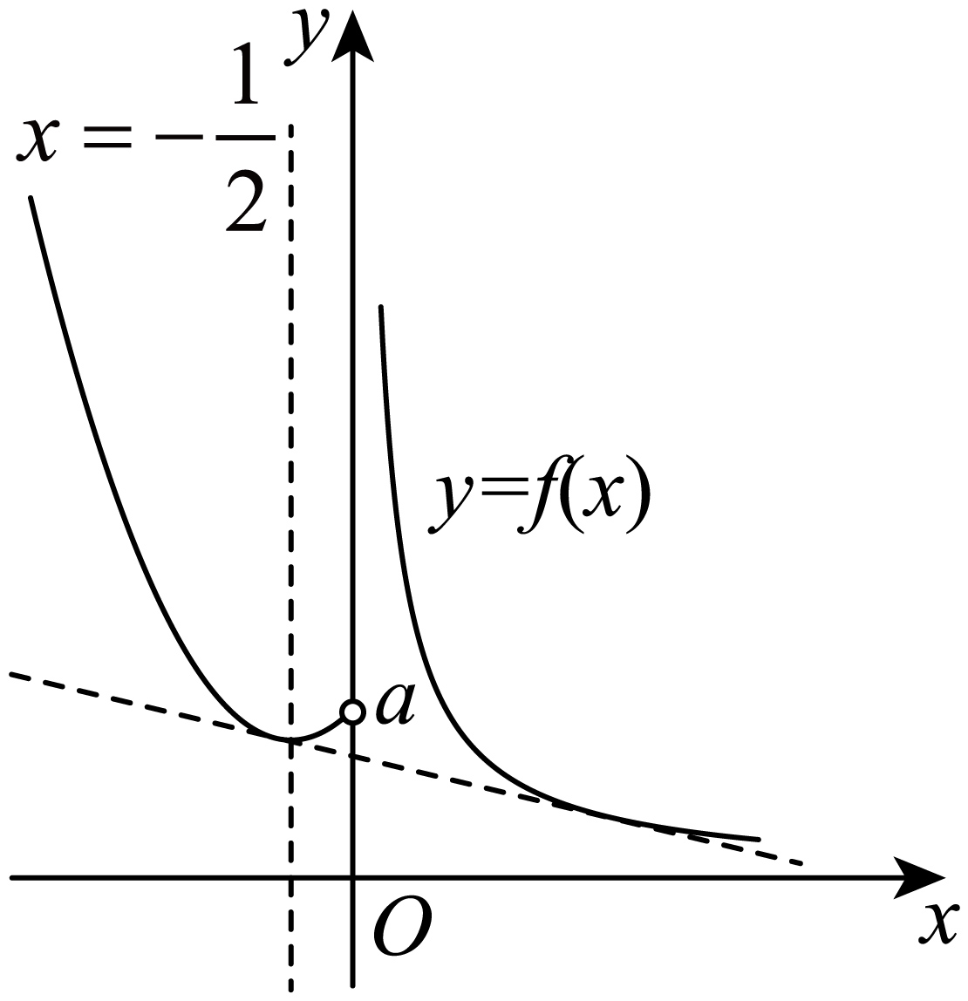
由图象可知：$$f\left(−\frac{1}{2}\right)=a−\frac{1}{4}>0$$，解得$$a>\frac{1}{4}$$，结合选项可知A正确；
故选：A.
11．已知曲线$$y=e^{x+a}$$与$$y=x^{2}$$恰好存在两条公切线，则实数$$a$$的取值范围是（ ）
A．$$[2ln2−2,+∞)$$ B．$$(2ln2,+∞)$$ C．$$(−∞,2ln2−2]$$ D．$$(−∞,2ln2−2)$$
【答案】D
【难度】0.4
【知识点】两条切线平行、垂直、重合（公切线）问题、已知切线（斜率）求参数
【详解】$$y=x^{2}$$的导数$$y'=2x,y=e^{x+a}$$的导数为$$y'=e^{x+a}$$，设与曲线$$y=e^{x+a}$$相切的切点为$$\left(m,n\right),y=x^{2}$$相切的切点为$$\left(s,t\right)$$，则有公共切线斜率为$$2s=e^{m+a}=\frac{t−n}{s−m}$$，又$$t=s^{2},n=e^{m+a}$$，即有$$2s=\frac{s^{2}−2s}{s−m}$$，即为$$s−m=\frac{s}{2}−1$$，即有$$m=\frac{s+2}{2}\left(s>0\right)$$，则有$$e^{m+a}=2s$$，即为$$a=ln2s−\frac{s+2}{2}\left(s>0\right)$$，恰好存在两条公切线，即$$s$$有两解，
令$$f\left(x\right)=ln2x−\frac{x+2}{2}\left(x>0\right)$$，则$$f'\left(x\right)=\frac{1}{x}−\frac{1}{2}$$，当$$x>2$$时，$$f'\left(x\right)<0,f\left(x\right)$$递减，当$$0<x<2$$时，$$f'\left(x\right)>0,f\left(x\right)$$递增，即有$$x=2$$处$$f\left(x\right)$$取得极大值，也为最大值，且为$$2ln2−2$$，由恰好存在两条公切线可得$$y=a$$与$$y=f\left(x\right)$$ 有两个交点，结合函数的图象与单调性可得$$a$$的范围是$$a<2ln2−2$$，故选D.
【方法点睛】本题主要考查导数的几何意义，利用导数研究函数的单调性、函数的零点以及转化与划归思想，数形结合思想的应用，属于难题.解答方程根的问题最常见的方法是转化为函数交点后，利用数形结合解答：一是转化为两个函数$$y=g\left(x\right),y=h\left(x\right)$$的图象的交点个数问题，画出两个函数的图象，其交点的个数就是函数零点的个数，二是转化为$$y=a,y=g\left(x\right)$$的交点个数的图象的交点个数问题.
12．已知曲线$$y=e^{x+a}$$与$$y={(x−1)}^{2}$$恰好存在两条公切线，则实数$$a$$的取值范围为
A．$$(−∞,2ln2+3)$$ B．$$(−∞,2ln2−3)$$ C．$$(2ln2−3,+∞)$$ D．$$(2ln2+3,+∞)$$
【答案】B
【难度】0.4
【知识点】两条切线平行、垂直、重合（公切线）问题
【分析】设切点分别为$$(m，n)，$$和(s，t)，再由导数求得斜率相等，得到
$$a=ln2(s−1)−\frac{s+3}{2}(s＞1)，$$构造函数由导数求得参数$$a$$的范围．
【详解】$$y={(x−1)}^{2}$$的导数为$$y′=2(x−1)，y=e^{x+a}$$的导数为$$y′=e^{x+a}，$$设与曲线$$y=e^{x+a}$$相切的切点为$$(m，n)，$$与曲线$$y={(x−1)}^{2}$$相切的切点为(s，t)，则有公共切线斜率为$$2(s−1)=e^{m+a}=\frac{t−n}{s−m}，$$又$$t={(s−1)}^{2}，n=e^{m+a}$$，即有$$2(s−1)=\frac{{(s−1)}^{2}−{e^{m}}^{+a}}{s−m}$$ $$=\frac{{(s−1)}^{2}−2(s−1)}{s−m}$$，即为$$s−m=\frac{s−1}{2}−1$$，即有$$m=\frac{s+3}{2}(s＞1)，$$则有$$e^{m+a}=2(s−1)，$$
即为$$a=ln2(s−1)−\frac{s+3}{2}(s＞1)，$$令$$f(s)=$$ $$ln2(s−1)−$$ $$\frac{s+3}{2}(s＞1)，$$则$$f′(s)=\frac{1}{s−1}−\frac{1}{2}$$，
当$$s＞3$$时，$$f′(s)＜0，f(s)$$递减，当$$1＜s＜3$$时，$$f′(s)＞0，f(s)$$递增，即有$$s=3$$处$$f(s)$$取得极大值，也为最大值，且为$$2ln2−3，$$由恰好存在两条公切线，即s有两解，可得a的取值范围是$$a＜2ln2−3$$，故选B．
【点睛】可导函数y=f(x)在$$x=x_{0}$$处的导数就是曲线y=f(x)在$$x=x_{0}$$处的切线斜率,这就是导数的几何意义,在利用导数的几何意义求曲线切线方程时,要注意区分“在某点处的切线”与“过某点的切线”,已知y=f(x)在$$x=x_{0}$$处的切线是$$y−f(x_{0})=f^{′}(x_{0})(x−x_{0})$$,若求曲线y=f(x)过点(m,n)的切线,应先设出切点$$(x_{0},f(x_{0}))$$,把(m,n)代入$$y−f(x_{0})=f^{′}(x_{0})(x−x_{0})$$,求出切点，然后再确定切线方程.而对于切线相同，则分别设切点求出切线方程，再两直线方程系数成比例．
13．直线$$y=kx+b$$与曲线$$y=f(x)$$相切也与曲线$$y=g(x)$$相切，则称直线$$y=kx+b$$为曲线$$y=f(x)$$和曲线$$y=g(x)$$的公切线，已知函数$$f(x)=x^{2},g(x)=alnx,$$，其中$$a≠0$$，若曲线$$y=f(x)$$和曲线$$y=g(x)$$的公切线有两条，则$$a$$的取值范围为（ ）
A．$$a<0$$ B．$$a<−1$$ C．$$0<a<2e$$ D．$$0<a<\frac{2}{e}$$
【答案】C
【难度】0.85
【知识点】导数的运算法则、两条切线平行、垂直、重合（公切线）问题
【分析】设切点求出两个函数的切线方程，根据这个两个方程表示同一直线，可得方程组，化简方程组，可以得到变量$$a$$关于其中一个切点横坐标的函数形式，求导，求出函数的单调性，结合该函数的正负性，画出图象图形，最后利用数形结合求出$$a$$的取值范围.
【详解】设曲线$$f(x)=x^{2}$$的切点为：$$(s,s^{2})$$，$$f(x)=x^{2}⇒f^{'}(x)=2x$$，所以过该切点的切线斜率为$$f^{'}(s)=2s$$，因此过该切点的切线方程为：$$y−s^{2}=2s(x−s)⇒y=2sx−s^{2}$$；
设曲线$$y=g(x)$$的切点为：$$(t,alnt)$$，$$g(x)=alnx⇒g^{'}(x)=\frac{a}{x}$$，所以过该切点的切线斜率为$$g^{'}(t)=\frac{a}{t}$$，因此过该切点的切线方程为：$$y−alnt=\frac{a}{t}(x−t)⇒y=\frac{a}{t}x−a+alnt$$，则两曲线的公切线应该满足：$$\{\begin{aligned}2s=\frac{a}{t} \\ −s^{2}=−a+alnt\end{aligned} ⇒a=4t^{2}(1−lnt)$$，
构造函数$$h(t)=4t^{2}(1−lnt)(t>0)⇒h^{'}(t)=4t(1−2lnt)$$,
当$$t>e^{\frac{1}{2}}$$时，$$h^{'}(t)<0,h(t)$$单调递减，当$$0<t<e^{\frac{1}{2}}$$时，$$h^{'}(t)>0,h(t)$$单调递增，所以函数有最大值为：$$h(e^{\frac{1}{2}})=2e$$，当$$t>e$$时，$$h(t)<0$$，当$$0<t<e$$，$$h(t)>0$$，函数的图象大致如下图所示：
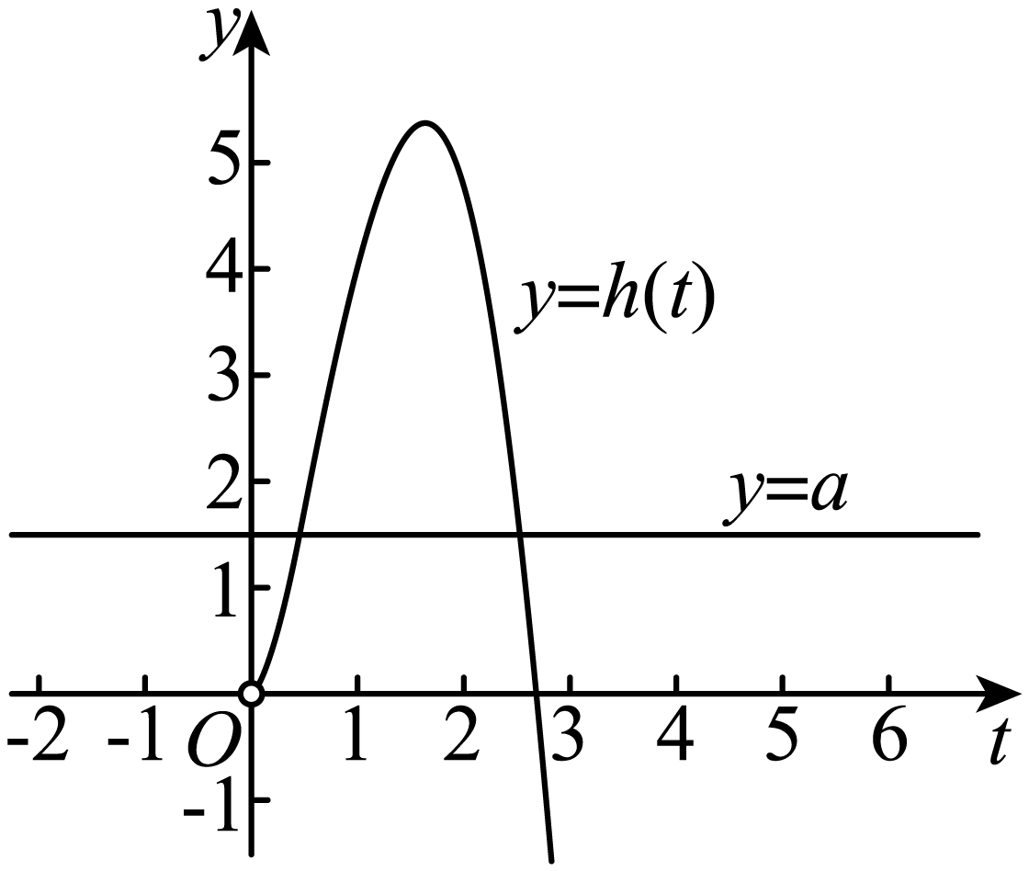
要想有若曲线$$y=f(x)$$和曲线$$y=g(x)$$的公切线有两条，则$$a$$的取值范围为$$0<a<2e$$.
故选：C
【点睛】本题考查了两个曲线的公切线的条数求参数问题，考查了导数的应用，考查了数学运算能力和数形结合思想.

